**Dokumentacija**

**Tema : Socijalna mreža (Coffee Time)**

Tema ovog projekta bila je kreiranje web aplikacije uz pomoću koje bi ljudi komunicirali jedni sa drugima u cilju organizovanja kafe, odnosno druženjea.

U početnoj fazi sam odlučio da napravim sto jednostavniju verziju toga i da bar realizujem neke osnove i da postavim temelj za dalje razvijanje i korištenje. Naravno kao i sve na web-u smatram da se može pretvoriti u nešto potpuno suprotno i koristiti se za nešto za šta nije namjereno. Zbog toga radim i na "Terms & Conditions" kao i "Privacy Policy" koji se nalaze u footer-u landing page-a kao anchor linkovi koji će kasnije imati zasebne stranice.

Dobio sam par pitanja od strane prijatelja vezano za moju viziju o Coffee Time-u koji se na početku zvao "Hajmo na kafu" kao sto bi rekli danas, i iskreno nikada nisam znao odgovor na to pitanje jer sam smatrao da sve zavisi od mene i koliko vremena uložim u developanje dalje. Naravno ja želim da ova aplikacija eksplodira u svijetu i da sutra svi znaju o čemu je riječ.

Tokom rada na projektu nailazio sam na razne poteškoće što je i normalno, za neke mi je trebalo malo a za neke dosta vremena, za pomoć naravno tu je bio Google kao i GitHub, StackOverFlow.

Prva stvar koju sam uradio kada sam počeo na projektu bila je da sebi iscrtam kako bi sve to moglo odnosno trebalo izgledati, backend logiku počevši od baza. Smatram da sam kasno počeo razvijati projekat i da sam kasno počeo raditi jer nije došlo do onoga što sam ja očekivao ali sam se trudio što sam više mogao i uložio dosta vremena i dosta truda da bi prvo bilo funkcionalno a tek onda izgledalo dobro. Frontend je nešto što mi od početka ide od ruke i pored njega sam učio malo i UX/UI.

Za realizaciju sam koristio dosta alata neki od kojih sam prvi put otvorio u životu počevši od Adobe XD-a, Figme, jer sam htio da vidim kako izgleda full stack development posao, projekat je to od mene zahtijevao.

Par dana prije nego što sam počeo backend koristio sam neke web aplikacije za vjezbu, riješavanje datih problema pomoću najboljeg rješenja a nakon toga slijedila je optimizacija.

Još jedna stvar na koju sam pokušao da obratim pažnju je folder struktura i urednost pri pisanju koda, komentara i tabova.

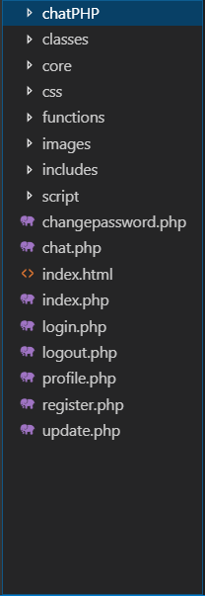

Slika (1.)

U projektu sam proslijedio bazu pod imenom „coffee1.sql“ sa 6 tablea, a konekcija je bila zahtjevana da bude PDO što i jeste, konekcija sa bazom.

Init.php služi za startanje sesije, i sadrži varijable za konekciju sa bazom, odnosno glavne postavke kao što su koja je baza, host, username i password.

Uz init .php includao sam i autoloader da ne bih morao više puta da requiram file-ove i da pozivam konekciju više puta. Koristio sam spl_autoload_register funkciju.

Dakle navigirate prvo u folder zavrsni-projekat/core/init.php a init.php potkrijelpljen je sa sanitize.php fajlom koji u sebi sadrži funckiju escape koja za parametre ima „$string“ i koja u vraća htmlentities odnosno „$string“, ENT_QUOTES, i naravno 'UTF-8'.

Projekat je napravljen tako da je napravljen core koji se poziva u dosta file-ova radi smanjenja linija koda.

Prva stvar koja je napravljena sa aspekta funckionalnost je bila login/register sistem koji bezbjedan, sql injection proof i eleminisana je prijetnja oduzimanje sesija. Dosta vremena je posvećeno kako bi se osigurao sistem i da bude bez grešaka u radu. Pristupanje login/register systemu dostpuno je odmah na landing page-u. Trenutno su to anchor linkovi koje sam kasnije zamislio u pop-upovima koje bi napravio pomoću javascripta.

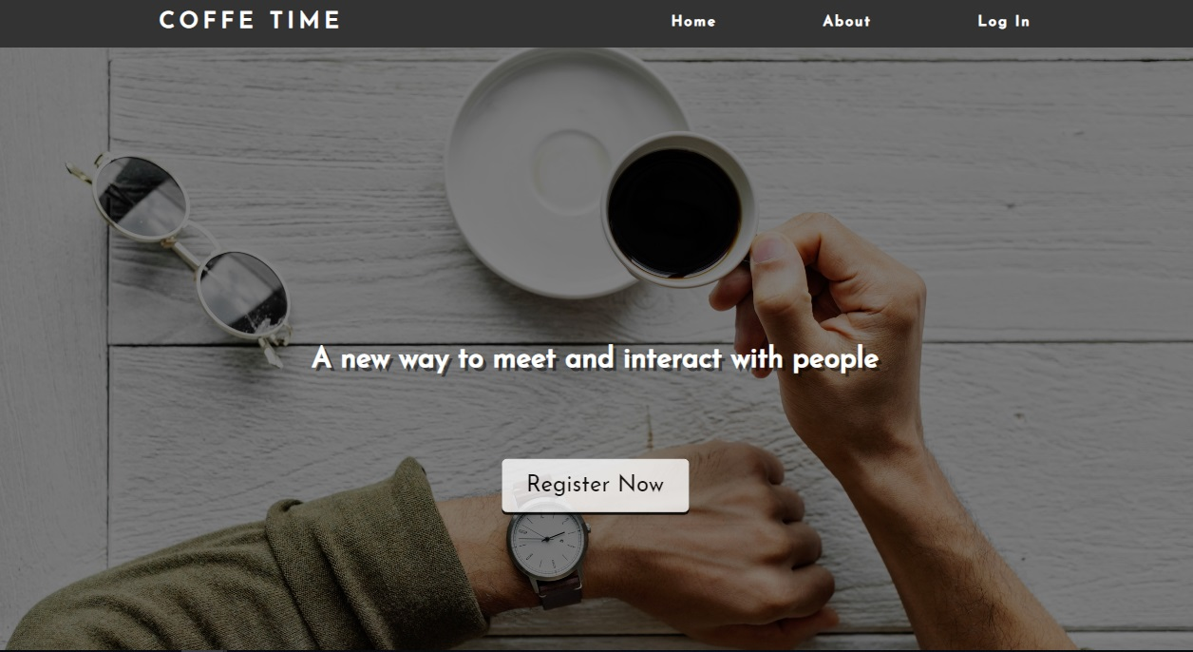

Slika (4.)

Dosta je intuitivan, a proces registracije je lagan za popuniti, traži samo osnovne informacije sa nedostatkom email-a koji nije ubačen još je u procesu razvijanja radi ne korištenja gotove klase PHPMailer. Mogla je biti dodana ali moj izbor je bio da radim bez nje radi pravljenja što je jednostavnije aplikacije.

S obzirom da je ovo samo chatting system poruke dolaze odmah, te se zbog jednostavnosti stranice svi procesi odvijaju izrazito brzo čak I do unutar pola sekunde, na šta sam veoma ponosan.

Register now povezan je putem anchor linka na register.php, a login na login.php, a redirect nakon registrovanja na register.php uradjen je pomoću redirect klase koja se nalazi u classes folderu.

Login je jednostavan napravljen je uz pomoću “*Input”* funkcije, I u sebi sadrži Token funkciju. Token se generiše odmah pri log in procesu, u šta se sami možete uvjeriti.

Sistem je urađena tako da se funkcije pozivaju unutar funckija, što omogućava da se funkcije mogu pozivati čak I na drugim mjestima ako je to potrebno. Struktura je takva da se 90% koda može ponovno iskoristiti I za neki drugi projekat slične teme.

Profil

Pristup profilu je onemogućen ukoliko niste logovani, te je to u teoriji nemoguće pristupiti profilu bez jako velikog znanja o samom sistemu, tek je urađen tako da je profile-jacking skoro pa nemoguć. Samu sigurnost pri tome dodju I cookies koje kao što sam I naveo dobijete pri startanju svoje sesije.

Izgled profila odnosno profile.php stranice je minimalističan, sastoji se od prikaza vaših informacija, te informacija ostalih registrovanih korisnika na stranici. Minimalistični izgled čini stranicu user friendly odnosno laganu za shvatiti I koristit. Profile.php sadrži u sebi komunikaciju sa Ajaxom, jqueryem I php-om bez framework, komunikacija je zasnovana na slanju SQL zahtjeva ka bazi I pohranjivanjem tih podataka u već postavljenu tabelu. Sistem je dinamički te svake tri sekunde provjerava aktivnost korisnika I da li je dodan novi korisnik.

Ukoliko je konverzacija aktivna funkcija fetch_user_chat_history te tako omogućava skoro instantno slanje I primanje poruka.

Prva kolona u tabeli sadržava username-ove, druga sadržava ime, treća prezime, te sljedećih pet sadržava interese koje je korisnik već unio na registraciji na stranicu, sljedeća kolona označava aktivnost korisnika koja je po defaultu stavljena na offline odnosno “0”, a pomoću funkcije setInterval nove informacije o aktivnosti se refreshuju svake tri sekunde.

Pored imena korisnika se pokazuje kada se korisnik upisuje novi poruku, te u malom zelenom prozoru(“boxu”) nalaze se nepročitane poruke.

Zadnja kolona služi za otvaranje pop-upa za komunikaciju odnoso chata te je ona sama po sebi već objašnjenja. Unutar nje se nalazi veliki prostor u kojoj se loguju prijašnje poruke, I u kojoj se nalazi textbox u koju se upisuje poruka. Dodatna funkcionalnost chat systema je da sadrži emoji dodan putem emoji librarya. Pritiskom dugmenta send šaljemo poruku I čuvamo je u bazi podataka.

Baza se čisti svaki sedam dana te to omogućava manje opterećenje servera.

Dodatna napomena: Poruka ne smije biti prazna I ne smije biti space.

Izgled profila se nalazi na idućoj slici.

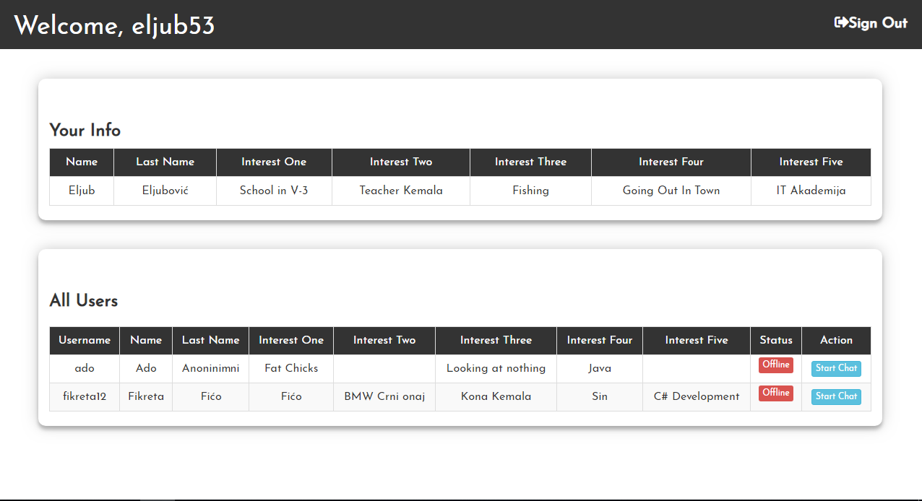

Slika (5.)

Dodatna funkcionalnost je mijenjanje passworda urađeno kroz changepassword.php, I veoma je jednostavno i prilagodljivo, kao I updejtovanje username-a koje se vrši kroz update.php file.

Stranica također ima svoj 404 error, u daljem radu planiram još ubaciti svoj ht.access file za dodatnu sigurnost I prilagodljivost okruženju.

Sama zamisao aplikacije mi je došla jedan dan pri razmišljanju šta uraditi I realizovati kao projekat, iskreno implementacija svih funckija nije bila jednostavna te mi je youtube I gooogle bio upaljen 24h dnevno.

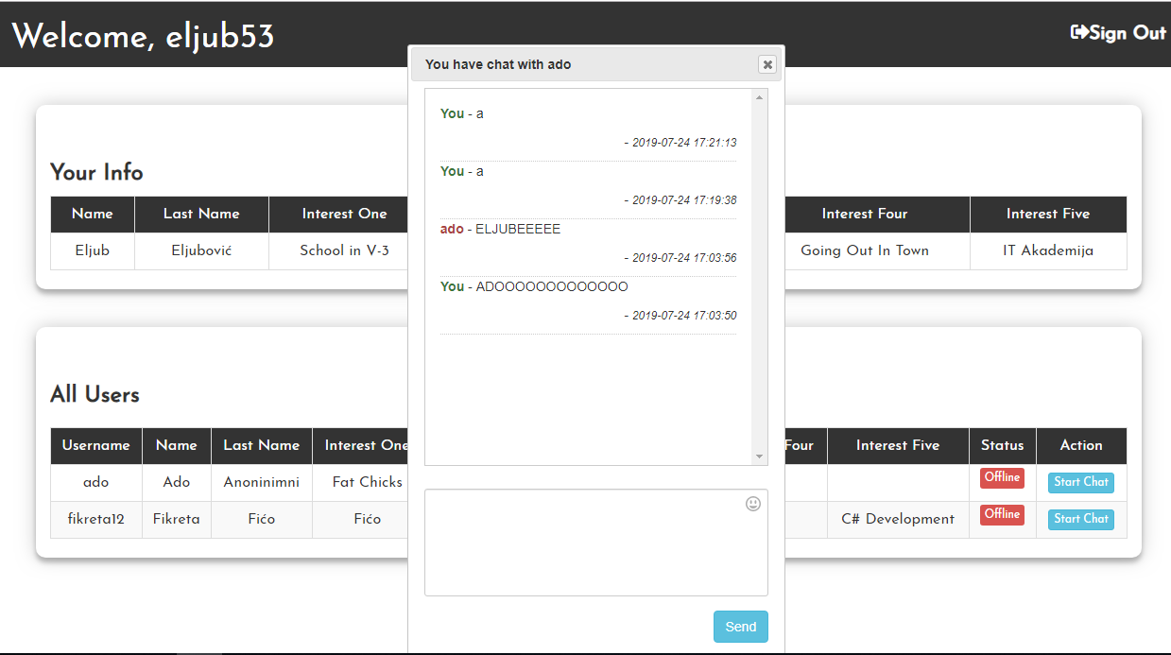

U prilogu je slika o chat systemu odnosno chat boxu koji je urađen uz pomoću bootstrapa I rendarea se uz pomoću pozivanja funkcija koje echo-aju Iiste tabele popunjene informacijama iz tabele.

Frontend dio je bio najlaški dio ovog rada te smatram da sam se dovoljno angažovao za taj dio da izgleda što jednostavnije a I moderno. Praćen je trend današnjih stranica koje su ispunjene css-om I javascriptom.

Dodatna funckionalnost je scaleable landing page koji je urađen tako iz početka radi sticanja navike o pravljenu scaleable sadržaja.